МИНИСТЕРСТВО ОБРАЗОВАНИЯ И НАУКИ  КРАСНОДАРСКОГО КРАЯ  Государственное бюджетное образовательное учреждение дополнительного образования детей «Центр дополнительного  образования для детей»  350000 г. Краснодар, ул. Красная, 76  тел.259-84-01  E-mail:cdodd@mail.ru |  | Муниципальный этап всероссийской олимпиады школьников по технологии  2013-2014 учебный год  9 класс, задания  Председатель ПМК:Галустов Р.А., доктор педагогических наук, профессор АГПА
Техника и техническое творчество
9 класс

Выберите из предложенных вариантов правильные ответы.

1. В рамках предмета «Технология» изучаются:
А. технологии производства автомобилей;
Б. технологии создания медицинских инструментов;
В. технологии создания самолетов и космических аппаратов;
Г. технологии преобразования материалов, энергии, информации.
Ответ:

2. Расположите в хронологическом порядке научно-технологические достижения человечества:
А. использование атомной энергии;
Б. создание токарных станков;
В. создание космических кораблей;
Г. создание электродвигателя;
Д. создание лазеров.

3. Для передачи движения и нагрузки на значительные расстояния используют:
А. зубчатые передачи;
Б. ременные передачи;
В. червячные передачи;
Г. цепные передачи.
Ответ:

4. Диаметр ведущего шкива ременной передачи равен 200мм, а ведомого – 100 мм. Передаточное отношение равно:
А. 0,5;
Б. 1;
В. 1,5;
Г. 2.
Ответ:
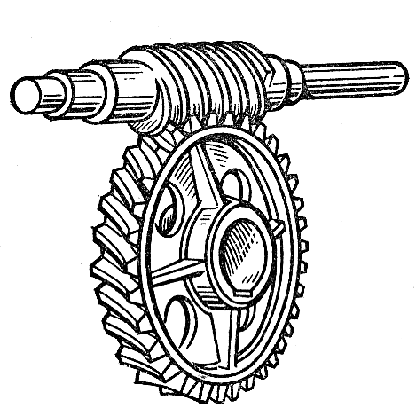5. Напишите, какая передача изображена на рисунке.

Ответ:

6. Правильная обработка цилиндрической заготовки на токарно-винторезном станкеначинается с:
А. подрезания торца;
Б. отрезания заготовки;
В. снятия тонкого слоя металла со всей заготовки;
Г. снятия толстого слоя металла со всей заготовки.
Ответ:

7. Листовыми являются древесные материалы:
А. ДСП;
Б. ДВП;
В. фанера;
Г. широкая обрезная доска.
Ответ:

8.Толщина слоя металла, срезаемая за один рабочий ход токарным резцом называется:
А. подачей;
Б. скоростью резания;
В. глубиной резания;
Г. стружкой.
Ответ:

9. Свойство материала восстанавливать первоначальную форму после устранения внешних сил называется:
А. прочностью;
Б. упругостью;
В. вязкостью;
Г. твердостью.
Ответ:

10. Углеродистая инструментальная сталь имеет обозначение:
А. сталь 45;
Б. У10А;
В. Р6М5;
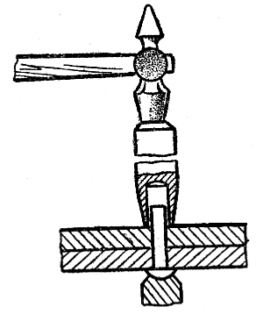
Г. Ст3.
Ответ:

11. Какая операция изображена на рисунке?
А. придание формы замыкающей головке молотком,
Б. Осаживание стержня заклепки;
В. Прижатие склепываемых листов натяжкой;
Г. Оформление замыкающей головки обжимкой.
Ответ:

12. Необходимо нарезать резьбу на стержне. Диаметр стержня должен быть:
А. больше диаметра нарезаемой резьбы на 0,1 мм;
Б. меньше диаметра нарезаемой резьбы на 0,1 мм;
В.больше диаметра нарезаемой резьбы на величину шага резьбы;
Г. меньше диаметра нарезаемой резьбы на величину шага резьбы.
Ответ:

13. Какие правила безопасности при работе на токарном станке необходимо выполнить в начале работы?
А. снять защитные очки;
Б. закрепить резец и заготовку;
В. установить рукоятки управления станком в нейтральное положение;
Г. включить станок и проверить его работу на холостом ходу;
Д. убрать защитный экран.
Ответ:

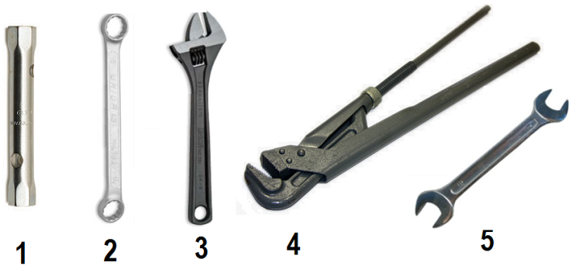
14. Установите соответствие между названиями инструментов и их обозначением нарисунке:
А; ключ рожковый
Б. ключ торцевой;
В. ключ накидной;
Г.ключ трубный рычажный;
Д. ключ раздвижной.
Ответ:А- , Б- , В- , Г- , Д-

15. В отверстии резьбу нарезают:
А. метчиком;
Б. плашкой;
В. протяжкой;
Г. воротком.
Ответ:

16. Угол между передней и задней поверхностью у столярной стамески называется:
А. передним;
Б. задним;
В. заострения;
Г. резания.
Ответ:

17. Преобразование электромагнитных волн в электрические колебания в радиоустройствах осуществляется с помощью:
А. усилителя;
Б. генератора;
В. выпрямителя;
Г. антенны.
Ответ:

18. В квартире установлен счетчик электрической энергии, в паспортных данных которого указано: 220 В, 10 А. Можно ли в квартире включить одновременно трехрожковую люстру с лампами мощностью 160 Вт, телевизор мощностью 110 Вт, электроутюг мощностью 1100 Вт, микроволновую печь мощностью 1 кВт, электромясорубку мощностью 500 Вт?
А. можно;
Б. нельзя;
В. на короткое время.
Ответ:

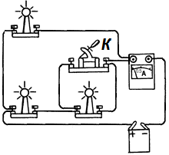
19. Изобразите справа от рисунка принципиальную схему электрической цепи.
20. Если в электрической цепи (рисунок к заданию 19) замкнуть ключ К, то показание амперметра:
А. уменьшится;
Б. увеличится;
В. останется без изменений.
Ответ:

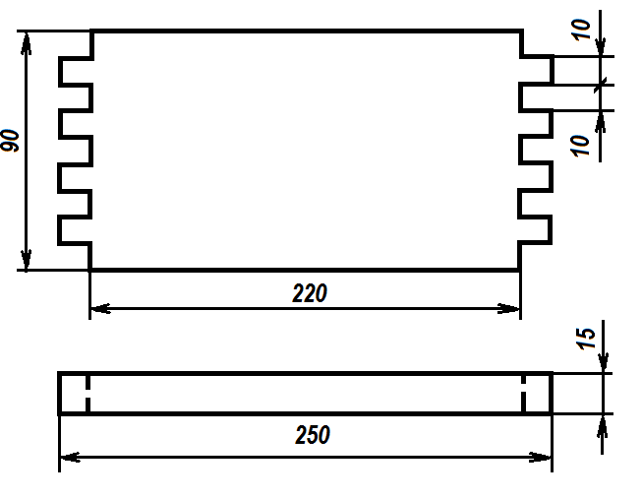
21.Каковы габаритные размеры детали, показанной на чертеже?
А. 250 × 10 × 90;
Б. 250 × 15 × 90;
В. 220 × 10 × 90;
Г. 220 × 15 × 90.
Ответ:

22.Сколько шипов изображено на детали в задании 21?
А. два;
Б. четыре;
В. восемь;
Г десять.
Ответ:

23. Установите соответствие между элементами детали и ихобозначением на чертеже:
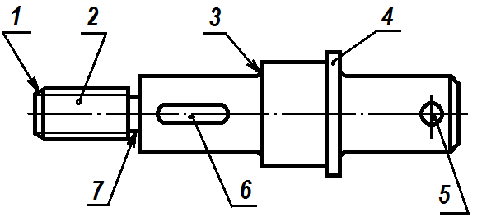
А. проточка;
Б. буртик;
В. отверстие;
Г. шпоночный паз;
Д. фаска;
Е. галтель;
Ж. резьба.
Ответ: А- , Б- , В- , Г- , Д- , Е- , Ж- .

24. Естественный рисунок разреза древесины, отражающий особенности её анатомического строения называется:
А. декором;
Б. фактурой;
В.текстурой;
Г. колоритом.
Ответ:

25. Центром художественной обработки металла является:
А. Хохлома;
Б. Гжель;
В.Кубачи;
Г. Дымково.
Ответ:

26. Парниковый эффект усиливается из-за выбросов:
А. атомных электростанций;
Б. тепловых электростанций;
В. ветроэлектростанций;
Г. гидроэлектростанций.
Ответ:

27. Наибольшее количество отходов металла получается при:
А. станочной обработке;
Б. использовании методов порошковой металлургии;
В. обработке давлением;
Г. электроискровой обработке.
Ответ:
28. В расходы семейного бюджета НЕ входят:
А. сдача комнаты в аренду;
Б. заработная плата членов семьи;
В. плата за обучение;
Г. коммунальные услуги.
Ответ:
29. Повышение производительности труда связано:
А. с экономией рабочего времени;
Б. со снижением себестоимости продукции;
В. с использованием электрифицированного инструмента вместо ручного;
Г. с увеличением времени отдыха работника.
Ответ:

30. Отпускная цена предприятия включает:
А. налог на добавленную стоимость;
Б. акцизный налог;
В. прибыль предприятия;
Г. себестоимость.
Ответ:

31. Стоимость необходимого набора продуктов, вещей, услуг, необходимых одному человеку, называется:
А. потребность человека;
Б. бюджетная корзина;
В. потребительская корзина;
Г. образ жизни
Ответ:

32. К вяжущим материалам НЕ относятся:
А. шлак;
Б. песок;
В. известь;
Г. гипс.
Ответ:

33. Профессия чертежник относится к сфере деятельности:
А. человек – человек;
Б. человек –художественный образ;
В. человек – знаковая система;
Г. человек – техника;
Д. человек –природа.
Ответ:

34. Рациональный выбор своей профессии в первую очередь определяет:
А. общественный прогресс;
Б. эффективность общественного производства;
В. образ жизни;
Г. жизненное самоопределение.
Ответ:

35. При выполнении творческого проекта сбор и анализ необходимой информации проходит на:
А. организационно-подготовительном этапе;
Б. поисково-исследовательском этапе;
В. конструкторско-технологическом этапе;
Г. заключительном (презентационном) этапе.
Ответ:

